Universidade de Brasília – UnB
Faculdade do Gama UnB – FGA
Curso de Engenharia de Software

Revisão P1 Oracle – Sistemas de Banco de Dados 2

Professor
Vandor Rissoli

Aluno
João Pedro Sconetto – 14/0145940

Documentação – Revisão P1 Oracle Projeto de Escolas Técnicas

Diagrama Conceitual

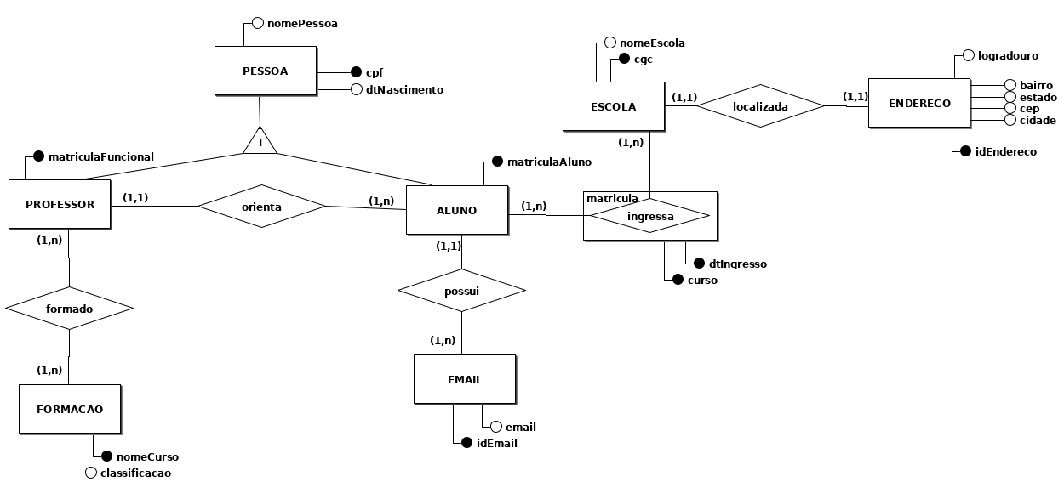

Diagrama Lógico
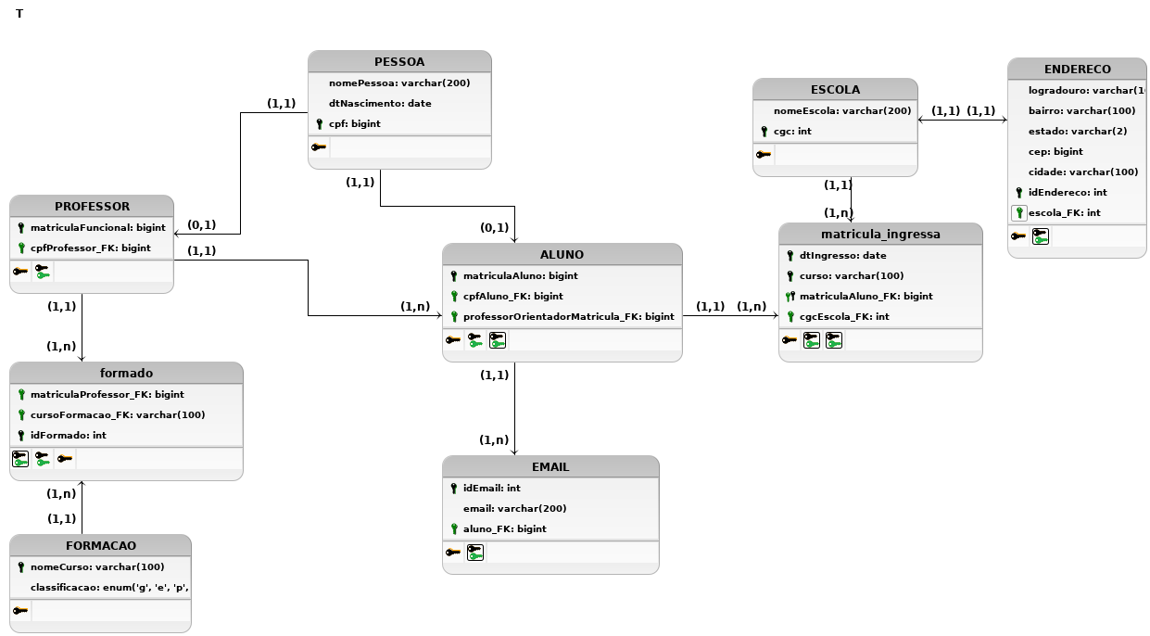

Dicionário de Dados
Entidade: Pessoa
Descrição: Define basicamente uma pessoa para o sistema de escolas técnicas
Atributo | Propriedades do atributo | Tipo de dado | Tamanho | Descrição
nomePessoa | obrigatório | varchar2 | 200 | Nome da Pessoa
dtNascimento | obrigatório | date | - | Data de Nascimento da Pessoa
cpf | chave primária | number | 11 | CPF da Pessoa

Entidade: Escola
Descrição: Define uma unidade básica de ensino (escola) para o sistema de escolas técnicas
Atributo | Propriedades do atributo | Tipo de dado | Tamanho | Descrição
nomeEscola | obrigatório | varchar2 | 200 | Nome da Escola
cgc | chave primária  obrigatório | number | 10 | Número Identificador de uma Escola

Entidade: Professor
Descrição: Define um professor tutor responsável por alunos e cursos
Atributo | Propriedades do atributo | Tipo de dado | Tamanho | Descrição
matriculaFuncional | obrigatório | number | 19 | Número da Matrícula Funcional do Professor
cpfProfessor_FK | chave estrangeira  obrigatório | number | 11 | CPF da Pessoa relacionada que é um Professor

Entidade: Aluno
Descrição: Define um aluno que é tutorado e participa de cursos.
Atributo | Propriedades do atributo | Tipo de dado | Tamanho | Descrição
matriculaAluno | chave primária  obrigatório | number | 19 | Matrícula do Aluno
cpfAluno_FK | chave estrangeira  obrigatório | number | 11 | CPF da Pessoa relacionada que é um Aluno
profOrientadorMatricula_FK | chave estrangeira  obrigatório | number | 19 | Matrícula do Professor Tutor

Entidade: matricula_ingressa
Descrição: Define a matrícula de um aluno em uma escola em um curso.
Atributo | Propriedades do atributo | Tipo de dado | Tamanho | Descrição
dtIngresso | chave primária  obrigatório | date | - | A Data de Ingresso naquela Escola e naquele Curso
curso | chave primária  obrigatório | varchar2 | 100 | Nome do Curso o qual o Aluno ingressou
matriculaAluno_FK | chave estrangeira  obrigatório | number | 19 | Matrícula do Aluno ingresso
cgcEscola_FK | chave estrangeira  obrigatório | number | 10 | Número identificador da Escola para aquele Curso

Entidade: Email
Descrição: Define um e-mail de contato para Alunos.
Atributo | Propriedades do atributo | Tipo de dado | Tamanho | Descrição
idEmail | chave primária  sequence | number | 10 | Sequência identificadora de e-mails
email | obrigatório | varchar2 | 200 | O E-mail de contato do Aluno
aluno_FK | chave estrangeira  obrigatório | number | 19 | Matrícula identificadora do Aluno

Entidade: Formação
Descrição: Define formações para identificar qualificações de Professores.
Atributo | Propriedades do atributo | Tipo de dado | Tamanho | Descrição
nomeCurso | chave primária  obrigatório | varchar2 | 100 | Nome do Curso de Formação
classificacao | obrigatório | varchar2 | 1 | Tipo da Classificação do Curso: g – Graduação, e – Extensão, p – Pós-Graduação e x - Extensão

Entidade: formado
Descrição: Define formações de Professores.
Atributo | Propriedades do atributo | Tipo de dado | Tamanho | Descrição
matriculaProfessor_FK | chave estrangeira  obrigatório | number | 19 | Matrícula do Professor daquela Formação
cursoFormacao_FK | chave estrangeira  obrigatório | varcha2 | 100 | Nome do Curso de Formação daquele Professor
idFormado | chave primária  obrigatório  sequence | number | 10 | Sequência identificadora de formações

Entidade: Endereço
Descrição: Define o Endereço de Escolas do sistema de Escolas Técnicas.
Atributo | Propriedades do atributo | Tipo de dado | Tamanho | Descrição
logradouro | obrigatório | varchar2 | 100 | Logradouro do Endereço
bairro | obrigatório | varchar2 | 100 | Bairro do Endereço
estado | obrigatório | varchar2 | 2 | Estado do Endereço
cep | obrigatório | number | 8 | CEP do Endereço
cidade | obrigatório | varchar2 | 100 | Cidade do Endereço
idEndereco | chave primária  obrigatório | number | 10 | Sequência identificadora do Endereço
escola_FK | chave estrangeira  obrigatório | number | 10 | Número identificador da escola no Endereço

